JULIO –SEPTIEMBRE 2020
INFORME TRIMESTRAL

ADMINISTRACION MUNICIPAL 2018-2021
LAURA ELENA MARTINEZ RUVALCABA
regidora presidentA de la comisiÓn edilicia DE HACIENDA PÚBLICA Y PATRIMONIO MUNICIPAL
REGIDORA PRESIDENTA DE LA COMISIÓN EDILICIA DE ESTACIONAMIENTOS

INICIATIVAS Y DICTAMENES PRESENTADOS ANTE EL PLENO COMO REGIDORA PRESIDENTE DE LAS COMSIONES DE HACIENDA PÚBLICA Y PATRIMONIO MUNICIPAL Y DE ESTACIONAMIENTOS
SESIÓN ORDINARIA NO. 16  30 DE JULIO 2020 | PUNTO NO. 06  DICTAMEN QUE PROPONE AL PLENO AYUNTAMIENTO DE ZAPOTLAN EL GRANDE, AUTORIZAR LA BAJA DEL INVENTARIO MUNICIPAL DE 4 CUATRO BIENES MUEBLES PARA SU DONACIÓN AL JUZGADO PRIMERO DE LO CIVIL DEL DECIMO CUARTO PARTIDO JUDICIAL.
SESIÓN ORDINARIA NO. 16  30 DE JULIO 2020 | PUNTO NO. 13  DICTAMEN QUE ELEVA AL PLENO DE H. AYUNTAMIENTO DE ZAPOTLAN EL GRANDE, SOLICITUD DE PROBACIÓN DE DONACIÓN Y ALTA EN EL INVENTARIO DEL PATRIMONIO MUNICIPAL DE 3 EQUIPOS DE COMPUTO PARA LA COORDINACIÓN DE CONSTRUCCIÓN DE LA COMUNIDAD.
SESIÓN ORDINARIA NO. 16  30 DE JULIO 2020 | PUNTO NO. 14  DICTAMEN QUE ELEVA AL PLENO H. AYUNTAMIENTO DE ZAPOTLAN EL GRANDE, SOLICITUD DE APROBACIÓN DE COMODATO Y ALTA EN EL INVENTARIO DEL PATRIMONIO MUNICIPAL DE UNA AMBULANCIA PROPORCIONADA POR EL GOBIERNO DEL ESTADO DE JALISCO AL MUNICIPIO DE ZAPOTLAN EL GRANDE.
SESIÓN ORDINARIA NO. 16  30 DE JULIO 2020 | PUNTO NO. 16  DICTAMEN QUE PROPONE AUTORIZACIÓN PARA LA REESTRUCTURA DE CREDITO CONTRATADO CON EL BANCO NACIONAL DE OBRAS Y SERVICIOS PUBLICOS, S. N. C., INSTITUCIÓN DE BANCA DE DESARROLLO, CON LA FINALIDAD DE DISMINUIR LA TASA DE INTERES APLICABLE AL CREDITO Y REDUCIR LOS PORCENTAJES DEL FONDO GENERAL DE PARTICIPACIONES (FGP) Y DEL FONDO DE FOMENTO MUNICIPAL (FFM) QUE SE ENCUENTRAN AFECTADOS COMO FUENTE DE PAGO DE CREDITO.
SESIÓN ORDINARIA NO. 16  30 DE JULIO 2020 | PUNTO NO. 17  DICTAMEN QUE MODIFICA EL TERCER PUNTO DEL ORDEN DEL DIA, DE LA SESIÓN EXTRAORDINARIA DE AYUNTAMIENTO NUMERO 46 CELEBRADA EL 18 DE FEBRERO DEL 2020 (RECREA 2020).
SESIÓN EXTRAORDINARIA NO. 68  21 DE AGOSTO 2020 | PUNTO NO. 03  DICTAMEN QUE PROPONE AUTORIZACIÓN DE LAS TABLAS DE VALORES CATASTRALES, PARA APLICAR EN EL EJERCICIO FISCAL 2021.
SESIÓN EXTRAORDINARIA NO. 68  21 DE AGOSTO 2020 | PUNRO NO. 04  DICTAMEN QUE PROPONE AUTORIZACIÓN DE LA INICIATIVA DE LA LEY DE INGRESOS PARA EL MUNICIPIO DE ZAPOTLAN EL GRANDE, JALISCO, PARA EL EJERCICIO FISCAL 2021.

30 DE JULIO 2020

21 DE AGOSTO 2020

ASISTENCIA A LAS SESIONES ORDINARIAS, EXTRAORDINARIAS Y SOLEMNES DEL AYUNTAMIENTO
03 DE JULIO 2020 | SESIÓN SOLEMNE NO. 19
22 DE JULIO 2020 | SESIÓN EXTRAORDINARIA NO. 65
29 DE JULIO 2020 | SESIÓN EXTRAORDINARIA NO. 66
17 DE AGOSTO 2020 | SESIÓN EXTRAORDINARIA NO.67
18 DE AGOSTO 2020 | SESIÓN SOLEMNE NO. 20
21 DE AGOSTO 2020 | SESIÓN EXTRAORDINARIA NO. 68, 69 Y 70
26 DE AGOSTO 2020 | SESION SOLEMNE NO. 21
28 DE AGOSTO 2020 | SESIÓN EXTRAORDINARIA NO. 71
09 DE SEPTIEMBRE 2020 | SESION EXTRAORDINARIA NO. 72
11 DE SEPTIEMBRE 2020 | SESION SOLEMNE NO. 22
18 DE SEPTIEMBRE 2020 | SESION EXTRAORDINARIA NO. 73 Y 74

03 DE JULIO 2020

22 DE JULIO 2020

29 DE JULIO 2020
17 DE AGOSTO 2020
18 DE AGOSTO 2020
21 DE AGOSTO 2020
28 DE AGOSTO 2020

SESIONES DE LA COMISIÓN EDILICIA PERMANENTE DE HACIENDA PÚBLICA Y PATRIMONIO MUNICIPAL
21 DE JULIO 2020 | SESIÓN ORDINARIA NO. 27  1.- ACEPTACIÓN DE DONACIONES REALIZADAS A FAVOR DEL MUNICIPIO DE ZAPOTLAN EL GRANDE, PARA ALTA EN EL INVENTARIO DEL PATRIMONIO MUNICIPAL.  2.- ANÁLISIS DE SOLICITUD PARA ELABORAR DICTAMEN QUE MODIFICA EL TERCER PUNTO DEL ORDEN DEL DIA DE LA SESIÓN EXTRAORDINARIA DE AYUNTAMIENTO NO. 46  3.- ANÁLISIS DE DICTAMINACIÓN PARA REESTRUCTURA DE CREDITO CONTRATADO CON LA INSTIRUCIÓN BANOBRAS.
12, 18, 19 Y 20 DE AGOSTO 2020 | SESIÓN ORDINARIA NO.28  1.- ESTUDIO Y ANALISIS Y EN SU CASO APROBACIÓN DE LAS TABLAS DE VALORES PARA EL EJERCICIO FISCAL 2021.  2.- ENTREGA DE PROYECTO DE LA LEY DE INGRESOS 2021 PARA EL ANALISIS DE LOS INTEGRANTES DE LA COMISIÓN DE HACIENDA PÚBLICA Y PATRIMONIO MUNICIPAL.

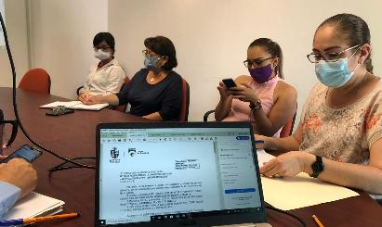
21 DE JULIO 2020

SESIONES DEL CONSEJO MUNICIPAL DE GIROS RESTRINGIDOS SOBRE VENTA Y CONSUMO DE BEBIDAS ALCOHOLICAS.
28 DE JULIO 2020 | SESIÓN ORDINARIA NO. 03  1.- ANALISIS, DISCUSIÓN Y TOMA DE ACUERDO DE LAS TRÁMITES DE: LICENCIAS NUEVAS, CAMBIOS DE PROPIETARIOS, CAMBIOS DE DOMICILIOS, APLICACIÓN DE GIRO Y AMPLIACIÓN DE HORARIO.

SESIONES DE COMISIÓN DE OBRAS PÚBLICAS, PLANEACIÓN URBANA Y REGULARIZACIÓN DE LA TENENCIA DE LA TIERRA (VOCAL).
23 DE JULIO 2020 | SESIÓN ODINARIA  1.- ANALISIS DEL DICTAMENTECNICO PARA SU ESTUDIO Y EN SU CASO APROBACION PARA INICIO DE PROCEDIMIENTO DE CAMBIO DE USO DE SUELO DE LA FRACCION 8 IDENTIFICADA COMO EL LOTE 3 DEL PREDIO RUSTICO IDENTIFICADO COMO LA PARCELA NUMERO 129 P4/14 DEL EJIDO DE CIUDAD GUZMAN UBICADO EN EL OESTE DE ESTA CIUDAD, CON UNA EXTENSIÓN SUPERFICIAL DE 9,073.29 METROS CUADRADOS.  2.- ANALISIS DEL DICTAMEN TECNICO PARA SU ESTUDIO Y EN SU CASO APROBACIÓN PARA INICIO DEL PROCEDIMIENTO DE CAMBIO DE USO DE SUELO DEL SOLAR URBANO SIN NUMEROOFICIAL DE LA AVENIDA MIGUEL DE LA MADRID HURTADO, UBICADO POR LA AVENIDA MIGUEL DE LA MADRID HURTADO SIN NUMERO. UBICADO AL PONIENTE DE CIUDAD GUZMAN, MUNICIPIO DE ZAPOTLAN EL GRANDE, JALISCO, CON NUMERO DE CUENTA CENTRAL U035979, CON UNA EXTENSIÓN SUPERFICIAL DE 3,000.00 MTS2.  3.- ANALISIS DEL DICTAMEN TECNICO PARA SU ESTUDIO Y EN SU CASO APROBACIÓN PARA EL CAMBIO DE USO DE SUELO DEL PREDIO RUSTICO SIN NUMERO, UBICADO EN LA CARRETERA ESTATAL DEL GRULLO- CD GUZMAN EN LA COLONIA CENTRO DE ESTA CIUDAD CON NUMERO DE CUENTA CATASTRAL R003128, CON UNA EXTENSIÓN SUPERFICIAL DE 4,146.80  MTS2.  4.- ANALISIS DEL DICTAMEN TECNICO PARA SU ESTUDIO Y EN SU CASO APROBACIÓN DEL CAMBIO DE USO DE SUELO DEL PREDIO DENOMINADO “CERRO DE LA CRUZ” CON CUENTAS CTASTRALES U013239, R001584 Y U013969 FORMANDO UN SOLO POLIGONO ENTRE SI,CON UNA SUPERFICIE DE 35,900.00 MTS2, UBICADA POR LA PROL. IGNACIO LOPEZ RAYON SIN NUMERO DE ESTA CIUDAD, MUNICIPIO DE ZAPOTLAN EL GRANDE, JALISCO.
13 DE AGOSTO 2020 | APROBACIÓB DE OBRAS A EJECUTARSE POR MEDIO DEL PROGRAMA FONDO DE APORTACINES PARA LA INFRAESTRUCTURA SOCIAL MUNICIPAL, PARA EL EJERCICIO FISCAL 2020.

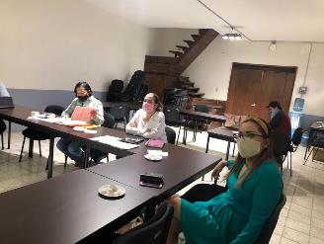
23 DE JULIO 2020

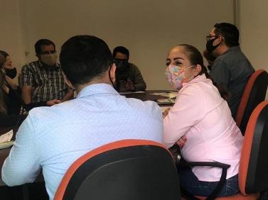
13 DE AGOSTO 2020

SESION DE LA COMISION DE RASTRO EN COADYUVANCIA LA COMISIÓN DE REGLAMENTOS Y GOBERNACION (COADYUVANTE)
25 DE AGOSTO 2020 | SESIÓN ORDINARIA NO. 03  1.- ANALISIS DE REGLAMENTO INTERNO DEL RASTRO MUNICIPAL.
17 DE SEPTIEMBRE 2020 | CONTINUACIÓN SE LA SESIÓN ORDINARIA NO. 03

SESIONES DE CONSEJO DE ADMINISTRACION DEL SISTEMA DE AGUA POTABLE DE ZAPOTLAN
17 DE JULIO 2020 | PRIMERA SESIÓN ORDINARIA DE CONSEJO DE ADMINISTRACIÓN.  1.- PRESENTACIÓN DE LA MODIFICACIÓN DEL PRESUPUESTO PARA EJERCICIO FISCAL 2019 PARA SU APROBACIÓN.
21 DE SEPTIEMBRE 2020 | SESIÓN EXTRAORDINARIA.  1.- TOMA DE PROTESTA DE LEY DE LOS NUEVOS INTEGRANTES DEL CONSEJO DE ADMINISTRACIÓN.  2.- TERMINACIÓN LABORAL POR MUTUO CONSENTIMIENTO DEL DIRECTOR GENERAL Y EL ORGANISMO PÚBLICO DESCENTRALIZADO SAPAZA.  3.- PRESENTACIÓN DE LA TERNA DE CANDIDATOS Y ELECCION PARA OCUPAR EL CARGO DEL DIRECTOR GENERAL DEL ORGANISMO PÚBLICO DESCENTRALIZADO SAPAZA.  4.- TOMA DE PROTESTA DEL NUEVO DIRECTOR GENERAL.

21 DE SEPTIEMBRE 2020

ASISTENCIA A ACTOS CIVICOS Y EVENTOS SOLEMNES
15 DE SEPTIEMBRE 2020 | ACTO SIMBOLICO.

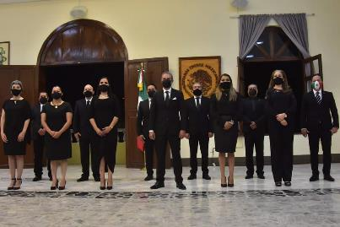
15 DE SEPTIEMBRE 2020

EVENTOS ESPECIALES Y ACTIVIDADES VARIAS
07 DE JULIO 2020 | ARRANQUE DEL PROGRAMA RECREA
08 DE JULIO 2020 | ENTREGA DE APOYOS A COMERCIANTES
24 DE JULIO 2020 | EVENTO DE RESULTADOS DEL EJERCICIO DE PRESUPUESTOS PARTICIPATIVO DEL ORGANISMO PÚBLICO SAPAZA.
01 DE AGOSTO 2020 | CAMPAÑA DE USO DE CUBREBOCAS.
25 DE AGOSTO 2020 | PLANEANDO CAPACITACIONES EN LOS PROTOCOLOAS SANITARIOS.
8 DE JULIO AL 9 DE SEPTIEMBRE DE 2020 | ENTREGA DE UNIFORMES A DOMICILIO.
02 DE SEPTIEMBRE 2020 | SUPERVICIÓN EN CAMPO DE TRABAJO DEL GOBIERNO MUNICIPAL.
7 DE SEPTIEMBRE AL 15 DE SEPTIEMBRE DE 2020 | ENTREGA DE GACETAS DEL SEGUNDO INFORME DE GOBIERNO.
10 DE SEPTIEMBRE 2020 | PRESENTACIÓN DEL EQUIPO MAZORQUEROS PARA LIGA PREMIER Y LIGA TOP 20-21.
11 DE SEPTIEMBRE 2020 | INAGURACION DE LA NUEVA SUCURSAL DE MAMA CONEJA.
15 DE SEPTIEMBRE 2020 | REUNION CON CFE, ILUMINA ZAPOTLAN
17 DE SEPTIEMBRE 2020 | SUPERVISIÓN DE LOS TRABAJOS DE CAMBIO DE LUMINARIAS.
17 DE SEPTIEMBRE 2020 | CAPACITACION PARA APOYO DE LA CAMPAÑA DE VACUNACIÓN ANTIRABICA.
18 DE SEPTIEMBRE 2020 | REUNION DE METROPOLIZACION Y LÍMITES TERRITORIALES.

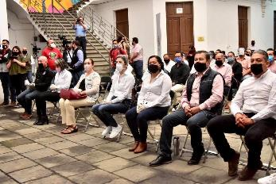

07 DE JULIO 2020
08 DE JULIO 2020
24 DE JULIO 2020
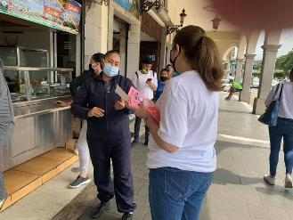
01 DE AGOSTO 2020

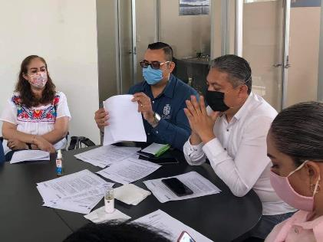
25 DE AGOSTO 2020

08 DE JULIO AL 09 DE SEPTIEMBRE 2020
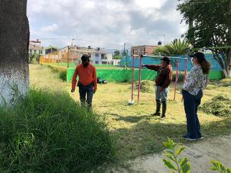
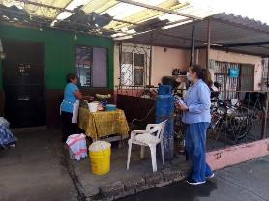
02 DE SEPTIEMBRE 2020

7 AL 15 DE SEPTIEMBRE 2020
10 DE SEPTIEMBRE 2020
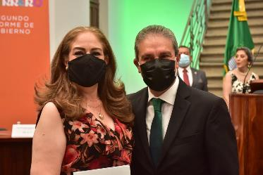
11 DE SEPTIEMBRE 2020
11 DE SEPTIEMBRE 2020
17 DE SEPTIEMBRE 2020
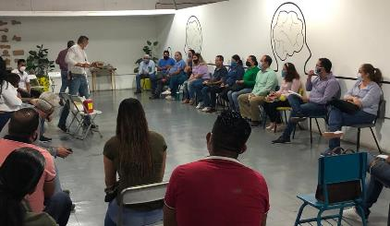
17 DE SEPTIEMBRE 2020

